|  |  |
| --- | --- |
| **Gerb-BMSTU_01** | **Министерство образования и науки Российской Федерации**  **Федеральное государственное бюджетное образовательное учреждение**  **высшего образования**  **«Московский государственный технический университет**  **имени Н.Э. Баумана**  **(национальный исследовательский университет)»**  **(МГТУ им. Н.Э. Баумана)** |

ФАКУЛЬТЕТ Робототехники и комплексной автоматизации

КАФЕДРА Системы автоматизированного проектирования (РК-6)

**ОТЧЕТ О ВЫПОЛНЕНИИ ЛАБОРАТОРНОЙ РАБОТЫ**

|  |  |
| --- | --- |
| Студент | *Емельяненко Святослав Викторович* |
| Группа | *РК6-32М* |
| Тип задания | *Лабораторная работа* |
| Тема лабораторной работы | *Применение библиотек динамической компоновки для разработки программных реализаций вычислительных методов* |

Студент **\_\_\_\_\_\_\_\_\_\_\_\_\_\_\_\_\_ \_\_\_\_Емельяненко С.В.**

*подпись, дата фамилия, и.о.*

Преподаватель **\_\_\_\_\_\_\_\_\_\_\_\_\_\_\_\_\_ \_Соколов А.П.\_\_\_\_**

*подпись, дата фамилия, и.о.*

Оценка \_\_\_\_\_\_\_\_\_\_\_\_\_\_\_\_\_\_\_\_\_\_\_\_\_\_\_\_\_\_\_\_\_\_

*Москва, 2020 г.*

Оглавление

[Оглавление 2](#_Toc24921160)

[1 Задание на лабораторную работу 3](#_Toc24921161)

[1.1 Дано 3](#_Toc24921162)

[1.2 Требуется 3](#_Toc24921163)

[1.3 Дополнительные требования 3](#_Toc24921164)

[2 Решение задачи 4](#_Toc24921165)

[2.1 Математическая модель 4](#_Toc24921166)

[2.2 Аналитическое решение 4](#_Toc24921167)

[2.3 Численное решение 4](#_Toc24921168)

[3 Программная реализация 6](#_Toc24921169)

[4 Результаты 8](#_Toc24921170)

[5 Заключение 10](#_Toc24921171)

[Список использованных источников 11](#_Toc24921172)

# Задание на лабораторную работу

## Дано

Тело, имеющее в начальный момент температуру $T(0) = T_{0}$, поместили в среду, температура которой поддерживается неизменной и равна $T_{1}$.

Экспериментально установлено, что при определенных упрощениях скорость изменения температуры тела пропорциональна разности температур тела и окружающей среды.

## Требуется

1. Составить математическую модель процесса в форме ОДУ.
2. Поставить задачу и решить аналитически с заданными начальными условиями.
3. Численно решить задачу с помощью метода Эйлера и метода Хьюна.
4. Сравнить полученные численно решения с аналитическим.

## Дополнительные требования

1. Для решения поставленной задачи разработать программные реализации требуемых методов на языке С++ на основе подключаемого метода решения ОДУ без перекомпиляции исходных кодов.
2. Результаты решения и сравнения должны сохраняться в виде текстового файла с разделителями (.csv формат).
3. Полученные численно и аналитически зависимости представить графически на одной координатной плоскости и представить в отчете.

# Решение задачи

## Математическая модель

Обозначим температуру тела $T(t)$ в момент времени $t$.

Модель процесса будет иметь вид:

$$\frac{dT (t)}{dt}=-γ(T(t) - T1)$$

где $γ>0$– некоторый коэффициент пропорциональности.

## Аналитическое решение

Аналитическое решение будет иметь вид:

$$T\left(t\right)=T_{1}+(T_{0}-T_{1})e^{-γt}$$

## Численное решение

Пусть дана задача в форме ОДУ:

$$y^{'}=f\left(x, y\right)$$

$$y\left(x_{0}\right)=y_{0}$$

Используя метод Эйлера, решение можно найти следующим образом:

$$y_{i+1}=y_{i}+hf(x_{i},y_{i})$$

$$h>0$$

$$x_{i}=x_{0}+ih$$

$$i=\overline{0, n-1}$$

где $n$– количество узлов вычислительной сетки.

Метод Хьюна представляет собой модифицированный вариант метода Эйлера, использующий метод трапеций:

$${\tilde{y}}_{i}=y_{i}+hf(x_{i},y_{i})$$

$$h>0$$

$$x_{i}=x_{0}+ih$$

$$i=\overline{0, n-1}$$

$$y_{i+1}=y_{i}+\frac{h}{2}(f\left(x_{i},y_{i}\right) + f\left(x_{i+1},{\tilde{y}}_{i}\right))$$

# Программная реализация

Программная реализация выполнена на языке C++ в среде Mac OS c использованием объектно-ориентированного подхода, сборка проекта осуществлялась при помощи системы автоматизации сборки CMake.

Рассмотрим основные классы и методы данной реализации.

1. Класс Host. Управляющий класс, предназначенный для загрузки и запуска решателей, а так же для хранения данных задачи. Имеет 2 публичных метода:
   1. void load\_method() – загружает функции решения ОДУ из папки lib.
   2. void run\_method() – запускает решатели, а так же задает для них начальные параметры.

И два защищенных:

1. void input\_values() – запрашивает у пользователя начальные параметры для решателей ОДУ.
2. void write(map<double, double> results, char\* filename) – создает и записывает данные в файл
3. Функции method в модулях lib\_1\_SVEmelyanenko\_Huhne.cpp и lib\_1\_SVEmelyanenko\_Euler.cpp. Предназначены для решения ОДУ соответствующими методами. На вход принимают начальные данные для решения и указатель на контейнер map для записи результатов. Данные методы компилируются в отдельные .dylib файлы и подключаются динамически.

Описанный класс и модули схематично представлены на диаграмме ниже.

Рисунок 1. Диаграмма модулей программы.

Для того, чтобы MacOS выполняла динамическое связывание с dylib библиотеками при первой загрузке приложения в оперативную память, нужно связать с ними исполняемую программу. Для этого необходимо поместить модуль библиотеки в память процесса. Данная операция выполняется с помощью функции **dlopen**, с аргументами: имя файла и режимом связывания. Перед тем, как использовать функции библиотеки, необходимо получить их адрес. Адрес функции определяется при помощи функции **dlsym**, ей передается дескриптор библиотеки и имя функции.

# Результаты

В качестве результата приведем графики искомой функции, вычисленной с помощью численных методов и аналитически. Можно видеть, что метод Хьюна дает меньшую погрешность, чем метод Эйлера.

Примем $T_{0}=40 T_{1}=15, γ=0.1$.

Построим графики погрешности для обоих методов с различным шагом интегрирования.

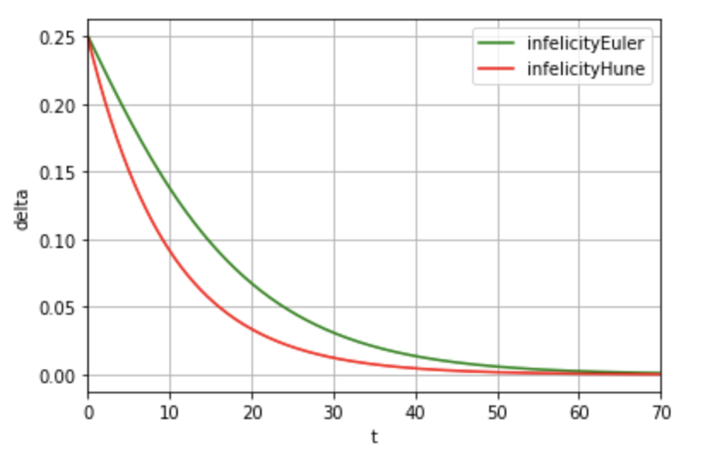

Рисунок 2. График погрешности, шаг интегрирования 0.1

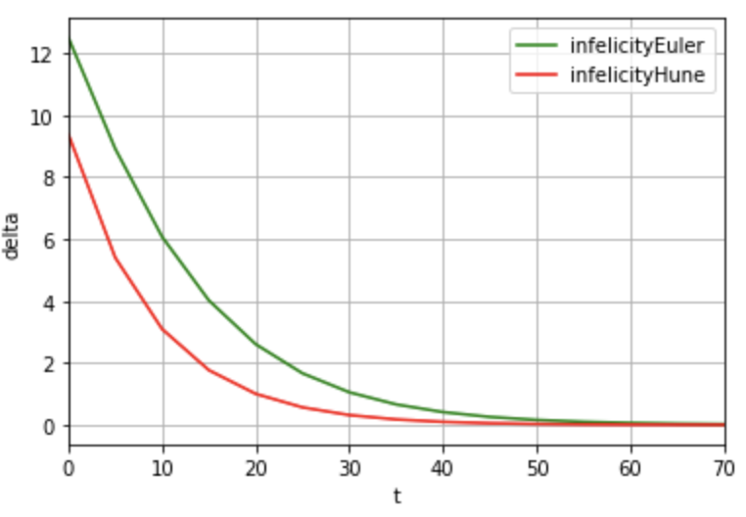

Рисунок 3. График погрешности, шаг интегрирования 5

Рисунок 4. График погрешности, шаг интегрирования 10

# Заключение

В результате выполнения лабораторной работы реализованы численные методы Эйлера и Хьюна. С их помощью решена задача ОДУ, полученные результаты сверены с аналитическим решением, их корректность подтверждена.

Указанные методы реализованы в виде библиотек динамической компоновки.

# Список использованных источников

1. Соколов А.П., Першин, А.Ю. Инструкция по выполнению лабораторной работы (общая). Москва: Соколов, А.П., Першин, А.Ю., 2018.
2. Соколов А.П. Методы математического моделирования сложных процессов и систем. Лабораторные работы. Учебное пособие. Москва: Соколов А.П., 2018.